La correction des activités de jeudi 9 avril
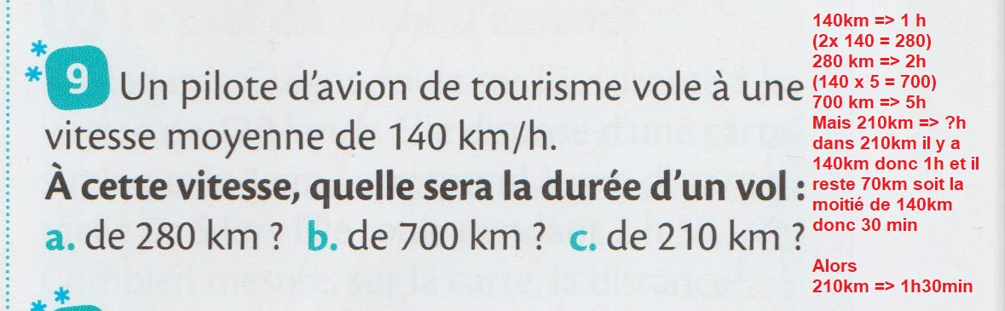

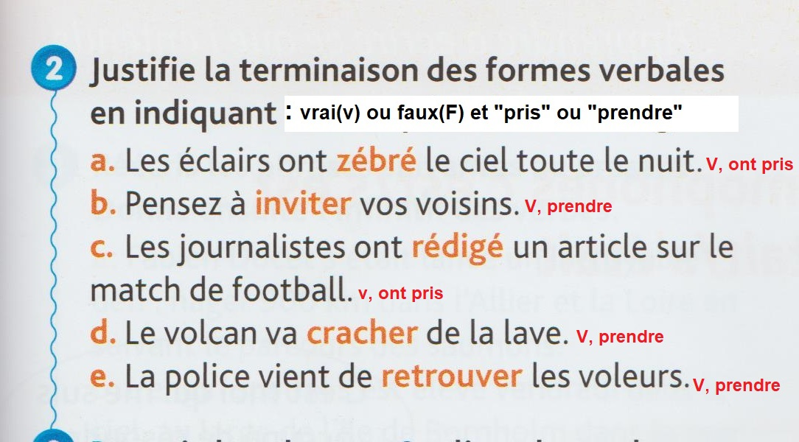

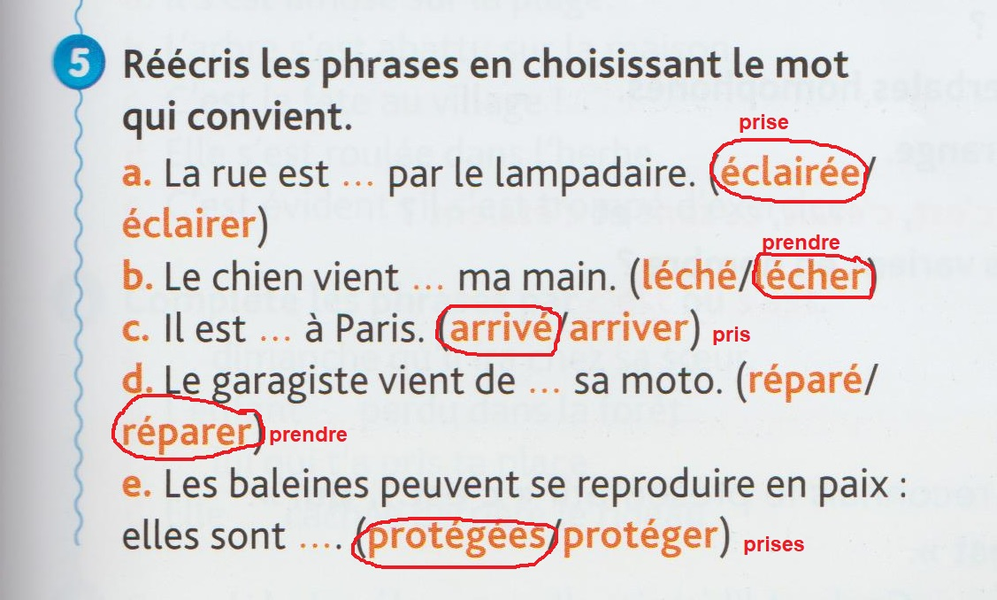

Pour les autres activités : voir le programme

